 | Всероссийская олимпиада по труду (технологии)  2025-2026 учебный год  школьный этап  8 КЛАСС  Номинация «Культура дома, дизайн и технологии»
Шифр участника ______________________________

Длительность выполнения практической работы
по обработке швейного изделия или узла составляет 2 часа (120 минут).

Практическая работа
«Обработка декоративного хлястика»

Перед началом работы внимательно прочитайте задание, ознакомьтесь с объектом труда и проверьте наличие всех материалов для работы.
Задание: | Материалы:
Выполните обработку хлястика и пришейте его к основной детали двумя пуговицами | Основная деталь 12×20 см.  Две детали хлястика 17×6 см.  Пуговицы (с двумя отверстиями) 2 шт.
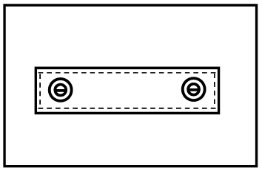  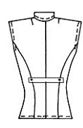  Хлястик ‒ декоративная деталь, применяющаяся вместо пояса на спинке швейного изделия для придания ему большей приталенности. | 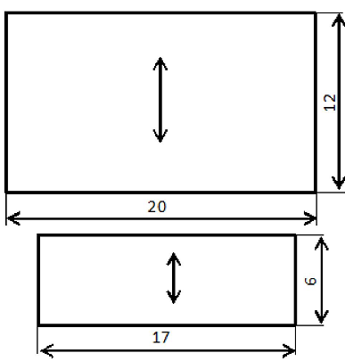

Последовательность выполнения и графическое изображение

Описание операции | Графическое изображение
1. Сложить детали хлястика лицевыми сторонами внутрь, уравнивая срезы. Сколоть. Сметать детали. | 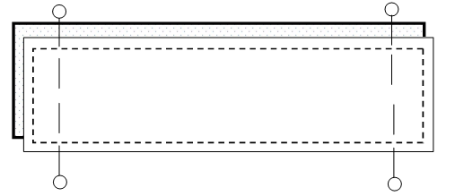
2. Обтачать по периметру шириной шва 0,5-0,7 см (1). Посередине длинной стороны строчку прервать на 5 см для отверстия, через которое можно будет вывернуть деталь. Высечь припуски шва в углах, вывернуть деталь, выправить углы. | 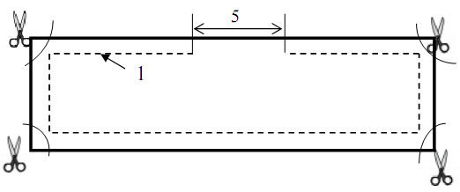
3. Выметать шов обтачивания прямыми стежками (2), выправляя шов обтачивания «в раскол». Заправить внутрь открытый участок. | 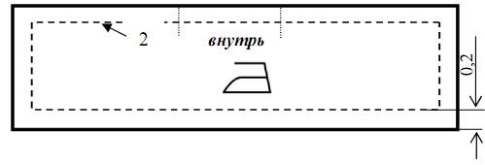
4. Открытый участок зашить потайными стежками (3). Удалить стежки временного назначения. Приутюжить хлястик. | 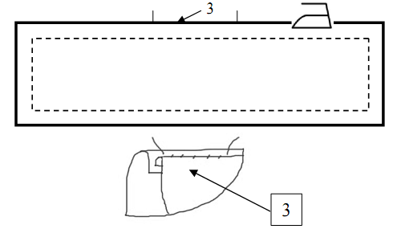
5. Отстрочить хлястик отделочной строчкой (4) на расстоянии 0,7-1 см. | 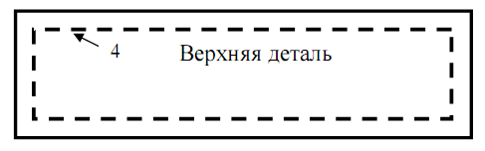
6. Прикрепить хлястик двумя пуговицами к основной детали в соответствии с разметкой.  Выполнить ВТО. | 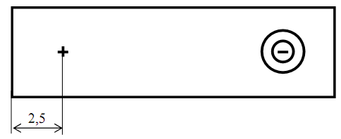

Карта пооперационного контроля к практической работе
Обработка декоративного хлястика

№ п/п | Критерии оценивания | Баллы | По факту
1. | Правильная организация рабочего места, наличие формы  (да/нет). | 2
2. | Ширина хлястика по всей длине одинакова (да/нет). | 4
3. | Качество высеченных и выправленных углов (да/нет). | 4
4. | Качество вымётывания края детали на ребро (да/нет). | 4
5. | Ширина отделочной строчки (7-10) ±1 мм. | 6
6. | Наличие закрепок, их оптимальная длина (7-10) ±1 мм. | 2
7. | Качество выполнения потайного стежка (да/нет). | 4
8. | Правильное расположение верхней детали хлястика относительно основной детали (да/нет). | 4
9. | Качество крепления пуговиц (да/нет). | 4
10. | Качество ВТО готовой работы (да/нет). | 4
11. | Соблюдение безопасных приёмов труда (да/нет). | 2
 | Итого: | 20

